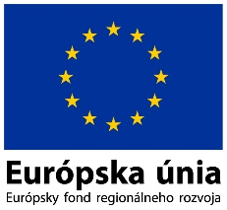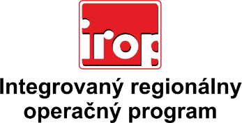

Zoznam odborných hodnotiteľov
Kód výzvy | Mená odborných hodnotiteľov
Výzva:  IROP-PO5-SC511-2019-51  5. hodnotiace kolo | Mgr. Peter Chachaľak
 | Mgr. Ivan Marček
 | Ing. Dušan Brečka
 | Mgr. Vanda Koczkásová

